ТЕХНИЧЕСКОЕ ЗАДАНИЕ

на АвтоматизациЮ бизнес-процессов с использованием программного продукта PIX RPA

ОБЩИЕ СВЕДЕНИЯ

Настоящее техническое задание определяет требования к объему, содержанию, срокам и результатам выполнения работ по внедрению отечественного программного обеспечения с целью автоматизации бизнес-процесса с использованием программного продукта PIX RPA.

Наименование проекта: Автоматизация бизнес-процессов с использованием программного продукта PIX RPA.

Заказчик: ООО «…»

Порядок поставки и оплаты: Оплата будет произведена в течение 60 дней после поставки. В случае невозможности выполнения требуемых условий по оплате, предложить свой альтернативный вариант. Оставляем за собой право выбрать приемлемый вариант сотрудничества в части условий оплаты.

Все результаты работ/материалы передаются с сопроводительными документами Исполнителя в виде исходных редактируемых версий отчетных документов.

ФУНКЦИОНАЛЬНЫЕ ТРЕБОВАНИЯ

Бизнес-процессы, подлежащие автоматизации:

- отражение поступлений по закупкам в 1С ERP (процесс 1);
- добавление zip-архива к присоединенным файлам объектов в 1С ERP (процесс 2).

В рамках автоматизации бизнес-процессов необходимо выполнить следующие задачи:
- Определение функциональных, технологических и информационных требований к автоматизируемым процессам подлежащих роботизации.
- Разработка унифицированных функциональных технических требований для обеспечения стандартизации алгоритмов работы RPA-робота.
- Проектирование архитектуры решения, включая взаимодействие программных роботов с информационными системами и внешними источниками данных.
- Разработка частных технических заданий на реализацию и настройку робота в соответствии с требованиями Заказчика.
- Создание детальных план-графиков внедрения RPA-решения, определяющих этапы разработки, тестирования и развертывания роботов.
- Разработка и внедрение RPA-робота, включая реализацию алгоритмов обработки данных, интеграцию с учетными системами и файловыми хранилищами.
- Подготовка пользователей и администраторов для работы с RPA-роботом, включая разработку инструкции по эксплуатации.
- Проведение опытно-промышленной эксплуатации с целью проверки корректности работы робота в реальной среде и устранения возможных отклонений.
- Передача RPA-решения на сопровождение Заказчику, включая регламентные процедуры мониторинга, обновления и поддержки.

Бизнес-процессы, подлежащие автоматизации «как есть»:

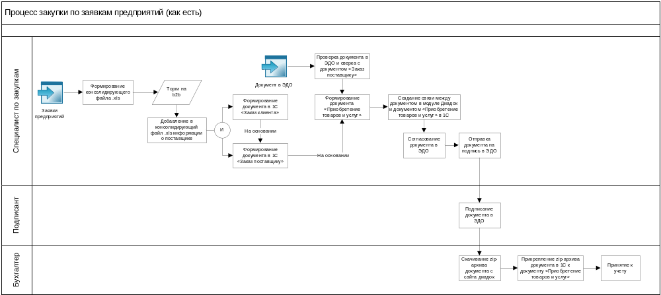
Процесс 1
Процесс 2

Бизнес-процессы, подлежащие автоматизации после внедрения PIX RPA:

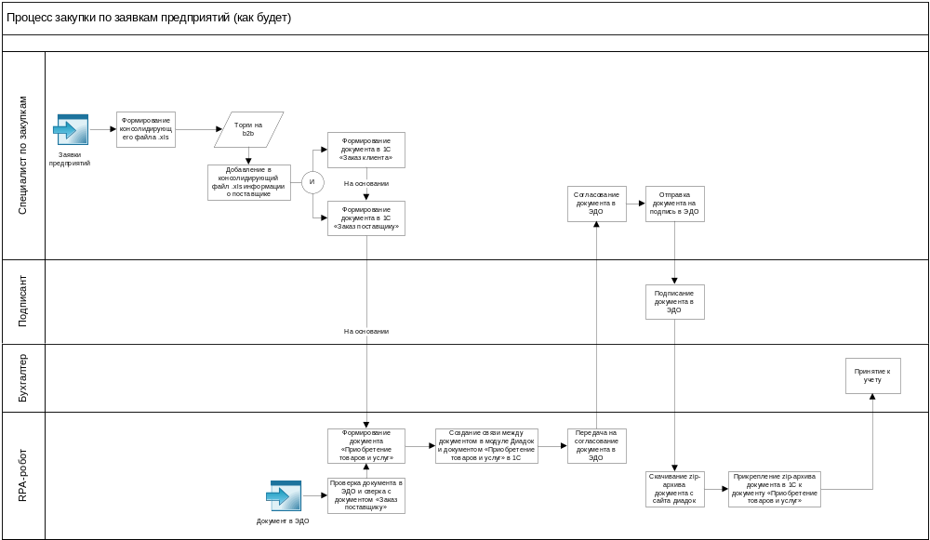
Процесс 1
Процесс 2

Визуализация алгоритма бизнес-процесса:

Алгоритм выполнения бизнес-процесса должен быть представлен в виде схемы, разработанной в нотации BPMN. Схема должна отражать последовательность действий RPA-робота, точки принятия решений и взаимодействие с информационными системами.

Требования к наличию отчётов

Отчетность, формируемая в рамках работы RPA-робота, должна обеспечивать прозрачность выполнения автоматизированных процессов и контроль их корректности. В рамках проекта предусматриваются следующие виды отчетности:
- Логирование выполнения процессов – в процессе работы робот формирует технические логи, сохраняемые в каталоге, содержащие сведения о ходе выполнения операций, времени запуска и завершения задач, а также ключевых этапах обработки данных.
- Регламентированная отчетность – формируемая роботом отчетность должна соответствовать предварительно согласованному формату, определенному на этапе обследования. Данные должны быть представлены в виде, удобном для анализа и последующего использования, например, в табличном или текстовом формате.
- Уведомления о результатах работы – по итогам выполнения автоматизированных процессов робот направляет ответственным лицам отчет о результатах выполнения операций. Уведомление может содержать краткое резюме работы робота или детальную информацию в виде приложенного файла.
- Фиксация ошибок в отчетах – в случае возникновения ошибок (как предусмотренных алгоритмом, так и непредвиденных), робот должен фиксировать их в отчетах, включая описание типа ошибки, ее возможные причины и рекомендации по устранению будут приведены в инструкции к роботу

КВАЛИФИКАЦИОННЫЕ ТРЕБОВАНИЯ К ИСПОЛНИТЕЛЮ

Наличие участника закупки в профессиональных рейтингах, объединениях, списках, реестрах, ассоциациях, биржах и т.п., соответствие рейтинга, (статуса и т.п.) требованиям документации о закупке | - Наличие сертификата системы менеджмента качества, соответствующей стандарту ISO 9001:2015. Подтверждается копией данного сертификата.  - Наличие статуса «Платиновый партнер PIX Robotics»  - Наличие решений собственной разработки, зарегистрированных в реестре российского ПО
Опыт Компании в реализации проектов по предмету отбора | - Наличие опыта по разработке и внедрению автоматизированных систем на платформе PIX RPA. Опыт считается по количеству проектов, подтвержденных договором и отзывом, подписанным Заказчиком.  Российский ИТ-интегратор  - Наличие опыта:  - не менее 4-х проектов за последние 3 года с применением технологий RPA (Robotic process automation)  - Наличие не менее 2 проектов по PIX RPA
Положение на рынке | - Время работы на рынке не менее 8-и лет  - Наличие опыта в отрасли.
Наличие квалифицированных кадровых ресурсов | Под наличием квалифицированных кадров ресурсов понимается:  - Наличие достаточного штата: не менее 150 сотрудников;  - Наличие сертифицированных специалистов PIX Robotics уровня PIX Expert;  - Наличие опыта интеграции сторонних систем по API.

